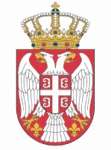

***Република Србија***

***Народна скупштина***

***Кабинет председника***

**Н А Ј А В А**

Председница Народне скупштине Републике Србије Ана Брнабић састаће се са председником Европског савета Антонијом Коштом, у уторак, 13. маја у 10.55 часова, у Дому Народне скупштине, Трг Николе Пашића 13.

Сниматељима и фотографима омогућено је снимање почетка састанка, након којег ће уследити саопштење за медије.

Молимо вас да акредитације на меморандуму редакције (неопходно да садрже: име и презиме, број личне карте) доставите данас, најкасније до 19.00 часова, на и-мејл: [infosluzba@parlament.rs](mailto:infosluzba@parlament.rs).

Београд, 12. мај